Игра - краеведческое ориентирование «Мой город – моя малая Родина»
среди кружковцев ДЮЦ «Солнечный»
Игра-краеведческое ориентирование в 2017 году, посвящённая 80 – летию города Биробиджана, проходила, как всегда, в три этапа: подготовительный с 1 по 9 апреля, игровой с 10 по 20 апреля и заключительный до конца апреля с оформлением дневников путешествия и подведением итогов 5 мая.
В игре приняли участие 10 команд (89 кружковцев) центра. Она позволила приобщить ребят к краеведческой деятельности и активному познанию истории города Биробиджана, а также уделить особое внимание своей малой Родине, расширить и углубить знания ребят по истории, культурному наследию города Биробиджана. Педагоги центра Савченко Н. С., Иванов В. Е. обновили содержание маршрутов краеведческого ориентирования по центральной части города с включением новых краеведческих объектов (КО), подготовили все команды к игре, проведя практикумы по выполнению заданий в игре и изучению КО.
В период игрового этапа каждая команда в сквере Победы по жеребьёвке получила свой маршрут, «прочитала» карту маршрута, определила местонахождение пяти КО на улицах центральной части города.
По ходу прохождения маршрута в сопровождении экскурсовода ребята рассказывали об объектах, используя свои знания о городе, полученные из различных источников, фоографировали группу на фоне объектов и сам объект в его своеобразии, отвечали на дополнительные вопросы по историческому и культурному наследию Биробиджана
Помимо традиционных памятных мест в центре Биробиджана некоторым командам «достались» маршруты с Набережной, парком культуры и отдыха, ЦДТ, областной филармонией, Театральной площадью и другими объектами – поближе к природе, где детям особенноа нравится бывать, гулять, наблюдать за рекой, любоваться городом, о чём они написали в своих впечатлениях.
В своих Дневниках путешествия, которые команды оформили после прохождения маршрута, дети называли свой маршрут, поручения, поместили информацию об объектах, фотографии, впечатления – словом, проделали большую работу. Не все команды, к сожалению, смогли подготовить Дневник путешествия. К началу мая команды оформили дневники путешествий, а 5 мая члены жюри подвели итоги игры по результатам прохождения маршрутов и по содержанию оформленных материалов в дневниках путешествий.
В сводном протоколе по каждой команде суммировались баллы за прохождение маршрута и оформление Дневника путешествия, определены места игравших команд.
Игра помогла обучающимся центра, особенно юным туристам, лучше узнать историю города, его памятников, памятных мест, приобщиться к краеведческой работе, а некоторым начинающим туристам- краеведам впервые побывать на пешеходной экскурсии в центре города, открыть для себя много нового и интересного в его истории. Радует то, что дети с интересом, живо отнеслись к игре, с любовью и знанием дела рассказывали о своём городе.
Грамотами центра награждены все победители, призеры и участники по трём возрастным группам.
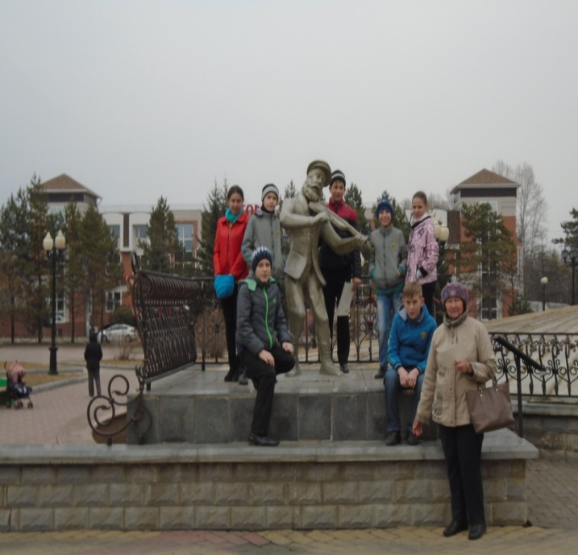

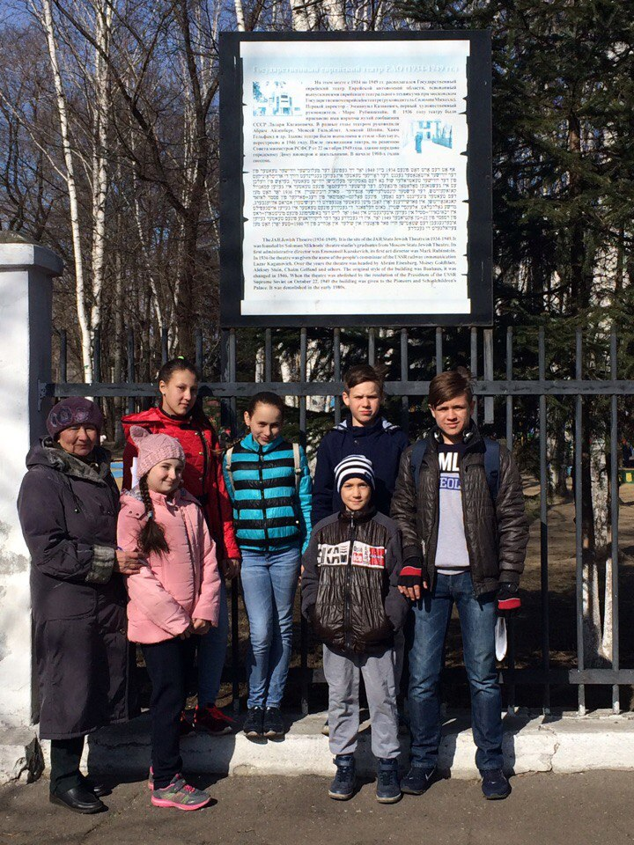
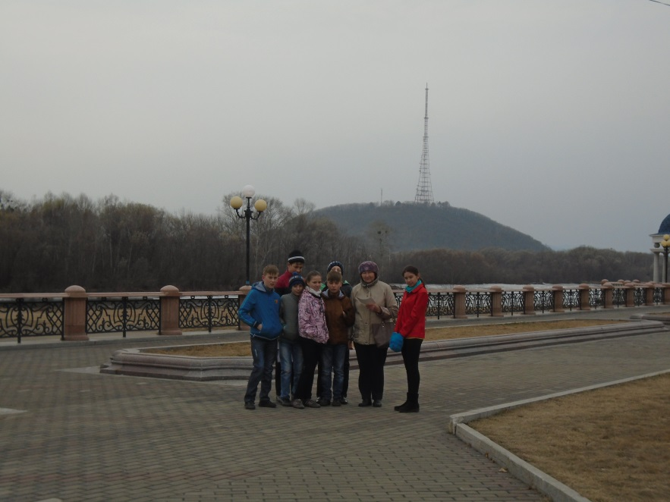

СВОДНЫЙ ПРОТОКОЛ
результатов игры - краеведческого ориентирования среди кружковцев ДЮЦ, 2017г.

№ п/п | Название команды | Дневник путешествия
 |  | Путешествие по городу | Объекты | Фото | Впечатления | Оформление дневника | Сумма баллов за дневник | Общий рез-т | Место
5 классы
1 | «Евротур», СОШ. г  . Биробиджана | 32 | 19 | 11,5 | - | 3 | 33,5 | 65,5 | I
2 | «Юный навигатор», д/д №1. | 27 | 24 | 3 | 7 | 3 | 37 | 64 | II
3 | «Экстрим»  с. Лазарево | 34 |  |  |  |  | 34 | 34 | 3
6-7 классы
1 | «Шолом,Биробиджан!», д/д №2 | 40,5 | 24,5 | 13,5 | 7 | 3 | 48 | 88,5 | II
2 | «Мечта», д/д №3, с. Валдгейм | 35 |  |  |  |  |  | 35 | 5
3 | «Бира», СОШ г.Биробиджана | 23,5 | 13 | 9 | 3,5 | 3 | 28,5 | 52 | III
4 | «Биробиджан», д/д №2 | 43 | 25 | 14 | 7 | 3 | 49 | 92 | I
5 | «Юные краеведы», СОШ. г  . Биробиджана | 37 | 3,5 | 4,5 | 3 | 2,5 | 13,5 | 50,5 | 4
8-9 классы
1 | «Тихонькая», д/д №2 | 31,5 | 23 | 11,5 | 7 | 3 | 44,5 | 76 | II
2 | «Наследники», д\д № 2 | 33,5 | 24 | 11,5 | 7 | 3 | 45,5 | 79 | I
